報　　　　　　　　　告

本委員会は、地方公務員法（昭和25年法律第261号。以下「地公法」という。）に基づき、職員の給与の実態、民間企業従業員の給与、その他職員の給与を決定する諸条件について、継続的に調査研究を行うとともに、地公法に定める情勢適応の原則並びに職務給の原則を踏まえ、職員給与と民間給与との均衡を基本として給与報告・勧告を行っている。

本年の調査研究並びに国の人事院勧告等の概要は次のとおりである。

１　職員の給与と民間の給与

１-１　職員の状況

本委員会が実施した令和３年職員実態調査によると、本年４月現在における本市職員数（技能労務職員及び水道局職員を除く。）は27,777人であり、行政職給料表を適用される職員は11,094人、教育職給料表11,396人、研究職給料表30人、医療職給料表975人、消防職給料表3,486人、保育士給料表782人、指定職給料表14人となっている（職員の状況の詳細は、参考資料第１表参照）。

**＜本市給料表別人員構成＞**



このうち民間給与との精確な比較を行っている行政職給料表適用者の給与等の状況は、第１表のとおりである。

第１表　行政職給料表適用者の給与等の状況

|  |  |  |  |  |
| --- | --- | --- | --- | --- |
| 項目 | 内容 | 項目 | | 内容 |
| 給料月額 | 317,292円 | 人員 | | 11,094 人 |
| （316,760円) | 平均年齢 | | 42.9 歳 |
| 扶養手当 | 9,512円 | 平均勤続年数 | | 20.1 年 |
| 管理職手当 | 7,235円 | 平均扶養親族 | | 0.9 人 |
| (7,121円) | 学歴別  構成比  (最終学歴) | 大学卒 | 49.2 ％ |
| 地域手当 | 53,463円 | 短大卒 | 4.8 ％ |
| 住居手当 | 7,094円 | 高校卒 | 46.0 ％ |
| 初任給調整手当 | ― 円 | 中学卒 | ― ％ |
| 単身赴任手当 | 108円 |  | |
| 平均給与月額 | 394,704円　（394,058円） | | | |

（注）1　（　　）内は、給料及び管理職手当の減額措置実施後の額である。

2　給与減額措置として、給料月額（局長級△6.5％、部長級△4.5％）及び管理職手当（局長級・部長級△５％）の減額が実施されている。

3　構成割合はそれぞれ四捨五入しているため、合計が100％にならないことがある。

１-２　民間の状況

(1) 経済・雇用指標等

賃金に関する状況は、「毎月勤労統計調査」（厚生労働省、事業所規模30人以上）によると、本年４月の常用労働者の所定内給与は、全国では前年同月比1.1％の増加、大阪府では前年同月比1.5％の増加となっている。

本年４月の消費者物価指数（総務省）は、全国では前年同月比0.4％の減少、大阪市では前年同月比1.2％の減少となっている。

本年４月の有効求人倍率（厚生労働省）は、全国で前年同月比0.21ポイント減の1.09倍、大阪府では前年同月比0.34ポイント減の1.10倍となっている。

令和３年１～３月期の完全失業率（総務省）は、全国で前年同期比0.4ポイント増の2.8％、大阪府では前年同期比1.0ポイント増の3.9％となっている（以上の労働経済指標は、参考資料第26表参照）。

総務省統計局による家計調査の結果に基づき、本委員会が本年４月の大阪市内における標準生計費を算定したところ、２人世帯は182,950円、３人世帯は193,570円、４人世帯は204,190円となっている（参考資料第25表）。

(2) 職種別民間給与実態調査

本委員会は、人事院及び大阪府人事委員会等と共同で、大阪市内における企業規模50人以上、かつ、事業所規模50人以上の民間事業所のうちから、層化無作為抽出法によって抽出した417事業所を対象に「令和３年職種別民間給与実態調査（以下「民間給与調査」という。）」を実施し、うち303事業所において調査を完了した。なお、本年は昨年同様、新型コロナウイルス感染症に対処する医療現場の厳しい状況に鑑み、病院は調査対象から除外した。

また、本年は緊急事態宣言発令下での調査となったが、調査対象事業所からの格段の御理解と御協力を得て、本市では75.4％（前年72.2％）の完了率を確保することができた。当該調査結果は、市内の民間事業所における給与の状況を反映したものであると考える。

企業規模別の調査対象事業所（母集団）及び調査事業所数の状況は第２表のとおりであり、産業別及び企業規模別調査事業所数の状況は参考資料第14表に掲載している。

第２表　企業規模別調査対象事業所（母集団）及び調査事業所数の状況

|  |  |  |  |  |  |  |  |  |
| --- | --- | --- | --- | --- | --- | --- | --- | --- |
|  | 全規模 | 50～  99人 | 100～  199人 | 200～  299人 | 300～  499人 | 500～  999人 | 1,000～ 2,999人 | 3,000人 以上 |
|  | 事業所 | 事業所 | 事業所 | 事業所 | 事業所 | 事業所 | 事業所 | 事業所 |
| 調査対象事業所（母集団） | 2,756 | 280 | 398 | 261 | 334 | 432 | 515 | 536 |
| (100%) | (10.2%) | (14.4%) | (9.5%) | (12.1%) | (15.7%) | (18.7%) | (19.4%) |
| 調査事業所 | 303 | 25 | 45 | 24 | 33 | 55 | 59 | 62 |
| (100%) | (8.3%) | (14.9%) | (7.9%) | (10.9%) | (18.2%) | (19.5%) | (20.5%) |

（注）1　（　　）内は、全規模を100％とした構成割合である。

2　構成割合はそれぞれ四捨五入しているため、合計が100％にならないことがある。

ア　給与改定の状況

民間における給与のベース改定の状況は第３表のとおりである。

第３表　民間における給与のベース改定の状況

（単位：％）

|  |  |  |  |  |
| --- | --- | --- | --- | --- |
| 項目  役職段階 | ベースアップ  実　施 | ベースアップ  中　止 | ベースダウン | ベース改定の  慣行なし |
| 一般の従業員 | 24.5（26.5） | 21.7（16.0） | 0.0（1.5） | 53.8（56.0） |
| 課　長　級 | 17.1（18.1） | 21.1（16.0） | 0.0（1.6） | 61.8（64.3） |

（注）（　　）内は、令和２年の調査結果である。

また、定期に行われる昇給の実施状況は第４表のとおりである。

第４表　民間における定期昇給の実施状況

（単位：％）

|  |  |  |  |  |  |  |  |
| --- | --- | --- | --- | --- | --- | --- | --- |
| 項目  役職段階 | 定期昇給  制度あり |  | | | | | 定期昇給  制度なし |
| 定期昇給  実施 |  | | | 定期昇給  中止 |
| 増額 | 減額 | 変化なし |
| 一般の従業員 | 83.8(89.3) | 79.8(87.9) | 18.8(18.2) | 7.6(14.9) | 53.3(54.8) | 4.0(1.3) | 16.2(10.7) |
| 課　長　級 | 74.6(76.5) | 70.5(74.7) | 15.2(14.6) | 7.7(10.5) | 47.5(49.7) | 4.1(1.8) | 25.4(23.5) |

（注）1　定期昇給の有無が不明、定期昇給の実施が未定及びベースアップと定期昇給を分離することができない事業所を除いて集計した。

2　定期昇給には、自動昇給のほか、査定昇給及び昇格昇給を含む。

3　（　　）内は、令和２年の調査結果である。

4　構成割合はそれぞれ四捨五入しているため、合計が100％にならないことがある。

イ　初任給の状況

初任給の平均支給月額は、新卒事務員・技術者の大学院修士課程修了で231,649円（昨年228,416円）、大学卒で212,257円（同207,676円）、短大卒で191,839円（同186,554円）、高校卒で176,056円（同172,372円）となっている（参考資料第15表）。

また、本年４月に新規学卒者の採用を行った事業所のうち、初任給を増額し　　　た事業所の割合は大学卒で21.0％（昨年28.4％）、高校卒で21.9％（同41.2％）、据え置いた事業所の割合は大学卒で79.0％（同71.6％）、高校卒で78.1％（同58.8％）となっている（参考資料第18表）。

(3) 保育士民間給与実態調査及び幼稚園教員民間給与実態調査

ア　保育士民間給与実態調査

本委員会は、本市こども青少年局と連携を図りながら、大阪市私立保育連盟の協力を得て、市内の認可保育所（公設置民営保育所を含む。）並びに幼保連携型及び保育所型の認定こども園（ただし、幼保連携型認定こども園については、当該園の総定員に占める、家庭において必要な保育を受けることが困難な子どもの割合が半数を超えるもの。）を対象に、保育士民間給与実態調査を実施した（参考資料第32表その１）。

イ　幼稚園教員民間給与実態調査

本委員会は、本市教育委員会事務局及びこども青少年局と連携を図りながら、大阪市私立幼稚園連合会等の協力を得て、市内の私立幼稚園並びに幼保連携型及び幼稚園型の認定こども園（ただし、幼保連携型認定こども園については、当該園の総定員に占める、家庭において必要な保育を受けることが困難な子どもの割合が半数を超えないもの。）を対象に、幼稚園教員民間給与実態調査を実施した（参考資料第32表その２）。

なお、民間における保育所又は幼稚園等における副主任、中核リーダー、専門リーダー、職務分野別リーダー及び若手リーダーについては、昨年と同様に一般の保育士及び幼稚園教員に含んで集計している。

１-３　民間給与との比較

(1) 月例給

ア　本市職員（保育士及び幼稚園教員を除く）

本委員会は、公務と民間で同種・同等の者同士を比較する中で、その民間給与をより広く職員の給与水準に反映させるため、昨年と同様に、比較対象企業規模を50人以上、比較対象産業を全産業として、公民給与の比較を行った。その結果は以下のとおりである。

月例給について、上述の職員実態調査及び民間給与調査の結果に基づき、本市職員にあっては行政職、民間にあってはこれに相当する職種の者について、責任の度合い、学歴、年齢が同等と認められる者同士の本年４月分の給与額を対比させ、精密に比較することにより、較差の算出を行ったところ、第５表のとおり、民間給与は職員給与を72円上回っている（0.02％）。なお、幹部職員（局長級・部長級）の給与減額措置実施後の職員給与との比較では、民間給与が職員給与を718円上回っている（0.18％）。

第５表　民間と本市職員の給与比較

|  |  |  |  |
| --- | --- | --- | --- |
| 民間給与  （Ａ） | 本市職員給与  （Ｂ） | | 較　　差  (A)－(B)  (A)－(B)  ×100  (B) |
| 394,776円 | 減額措置前 | 394,704円 | 72円（0.02％） |
| 減額措置後 | 394,058円 | 718円（0.18％） |

（注）　比較に当たっては、民間・本市職員ともに、本年度新規学卒の採用者は含まれていない。

イ　保育士及び幼稚園教員

本市保育士及び幼稚園教員の給与について、民間の給与水準及び賃金構造基本統計調査（以下「賃金センサス」という。）で把握した一般的な民間従業員の給与等の状況と比較を行った（参考資料第33表～第42表）。

(2) 特別給

月例給と同様に、比較対象企業規模を50人以上、比較対象産業を全産業として、公民の特別給の比較を行った。民間における特別給の支給割合（月数）を算出し、これを本市職員の期末手当及び勤勉手当の年間の平均支給月数と比較したところ、本年の民間給与調査における特別給の支給状況については第６表のとおりで、昨年８月から本年７月までの１年間に支払われたものが所定内給与月額の4.32月分に相当しており、本市職員の年間支給月数4.45月を0.13月分下回っている。

第６表　民間の特別給の支給状況

|  |  |
| --- | --- |
| 項目 | 特別給の支給割合 |
| 下半期（令和２年８月から令和３年１月まで） | 2.12月分 |
| 上半期（令和３年２月から令和３年７月まで） | 2.20月分 |
| 計 | 4.32月分 |

（注）　特別給の支給割合は、公務員の人員構成に合わせて求めている。

　 (3) 国家公務員の給与

地公法において、職員給与は国及び他の地方公共団体の職員並びに民間事業の従事者の給与その他の事情を考慮して定めることとされている。

令和２年４月１日現在の国家公務員の給与水準との関係で見ると、本市のラスパイレス指数では96.7と、国家公務員の水準を下回っている。

なお、本年の人事院勧告の概要は次のとおりである。

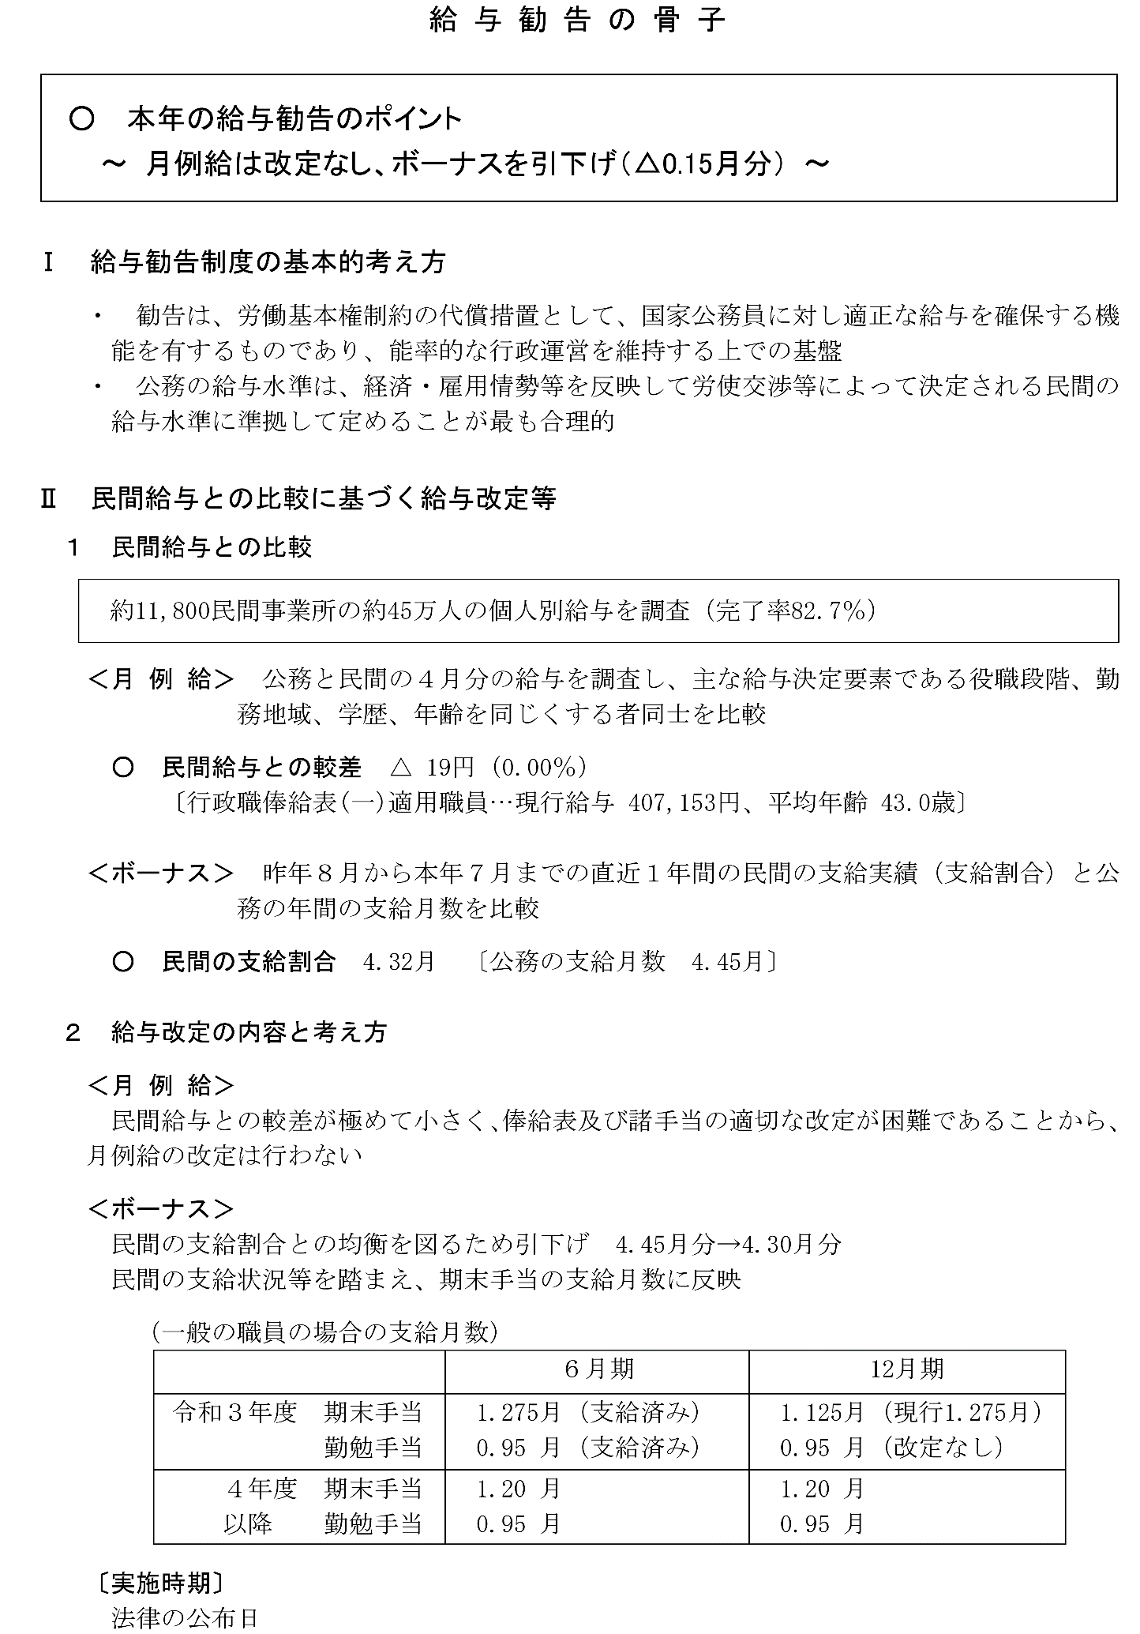２　本年の人事院報告及び勧告等の概要

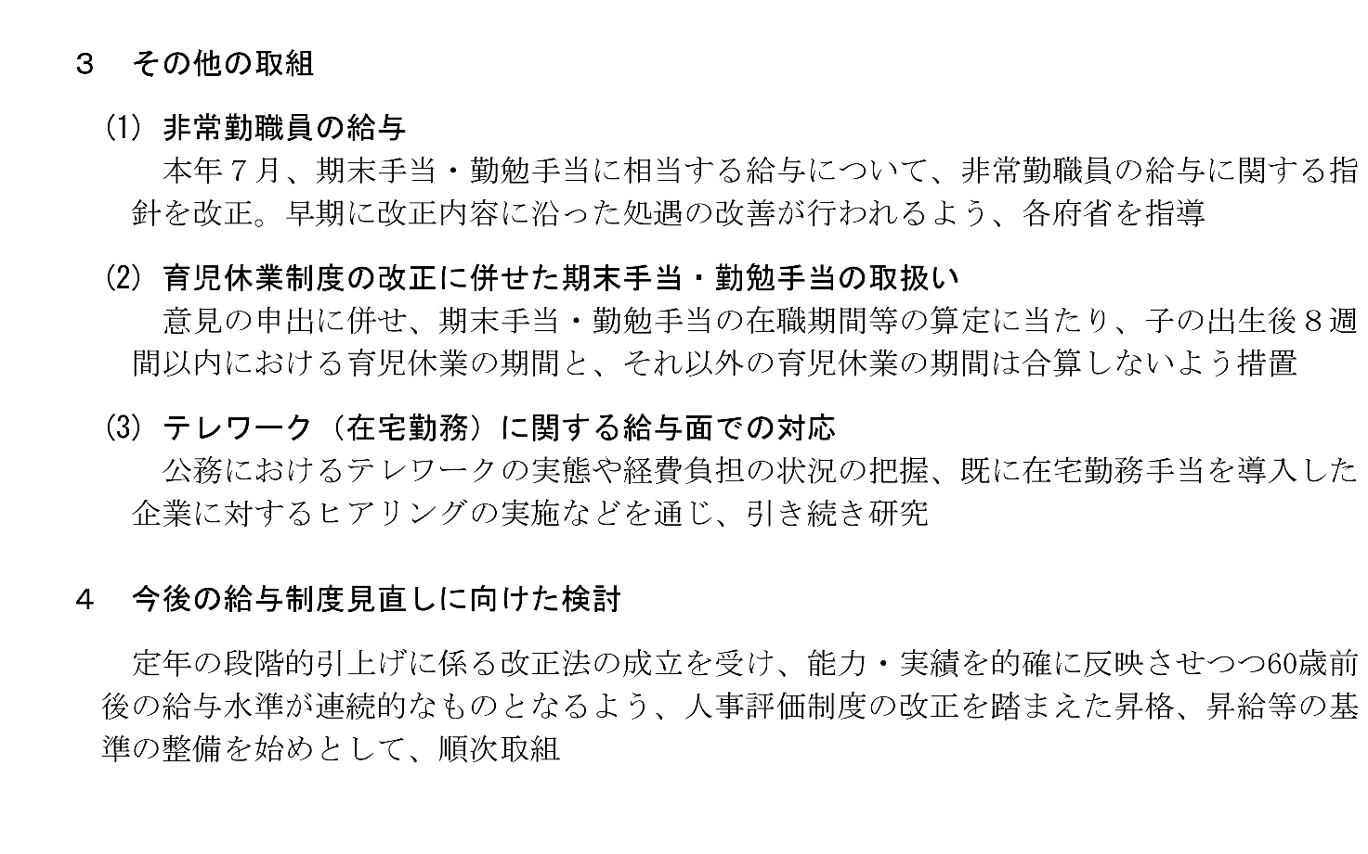

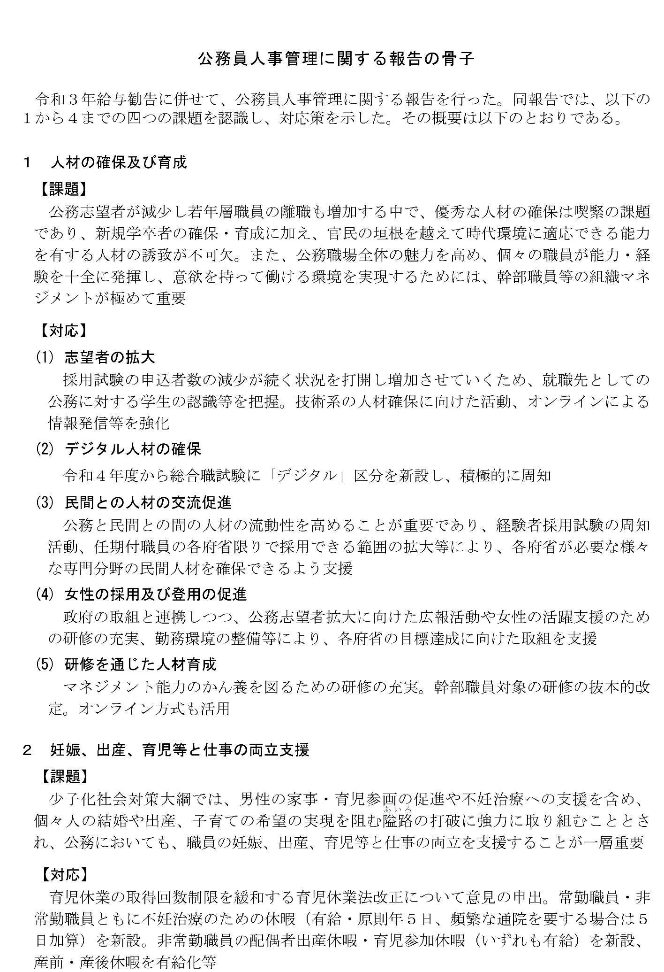

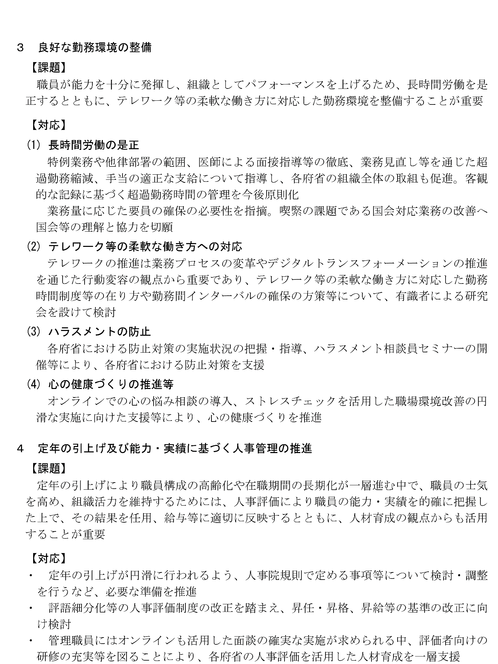

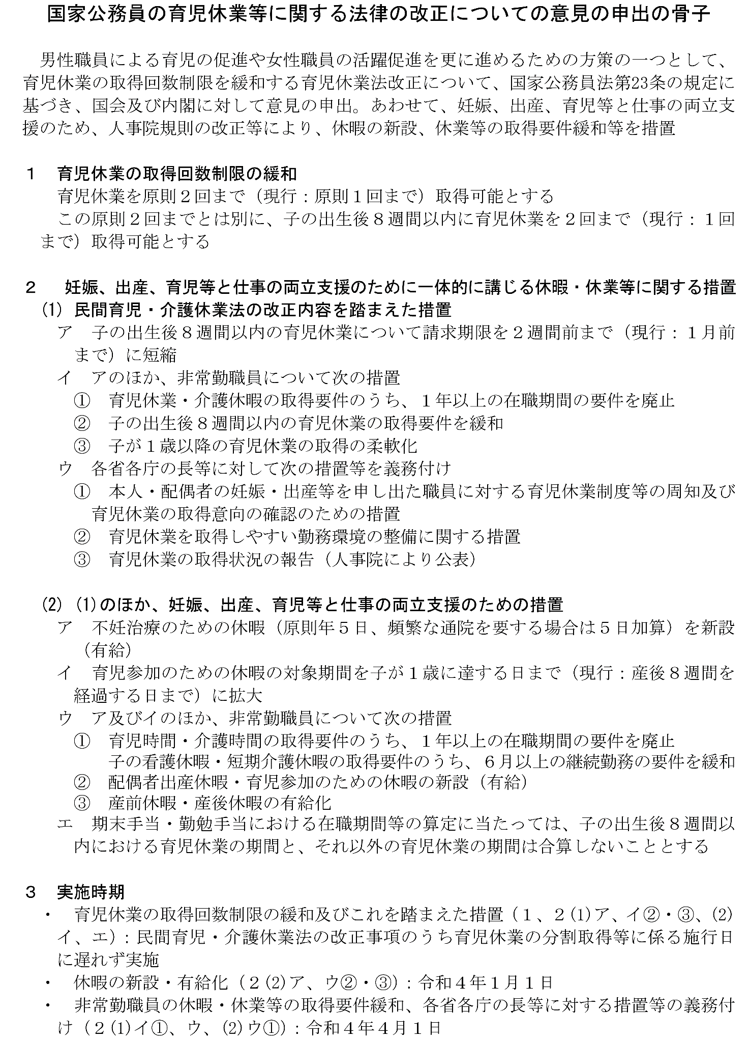

意　　　　　　　　　見

１　本年の給与改定について

給与改定に関係のある基礎的諸条件の動きは以上のとおりである。

本委員会は、地公法に定める情勢適応の原則並びに職務給の原則を踏まえ、職員給与と民間給与との均衡を基本として、本市職員の給与を以下のとおりとするべきであると判断する。

１-１　月例給の比較及び改定内容の検討

(1) 本市職員（保育士及び幼稚園教員を除く）

公民給与の比較方法については、重要な給与決定要素である職種、役職段階、学歴、年齢等を同じくする者同士の給与額を対比させ、その結果を公務側の人員数のウエイトを用いて比較する、いわゆるラスパイレス方式が人事院及び全国の人事委員会で長年にわたり採用されている。本委員会は、より正確に民間給与の実態と傾向を把握したうえで具体的な給与改定を勧告するため、平成25年の給与報告及び勧告以降、民間給与調査に基づくラスパイレス方式による公民比較を基本としつつ、国の基幹統計である賃金センサス結果に基づき役職段階ごとに公民の給与水準等を比較することとしている。

本年についても、本市職員の給与水準に対する市民の一層の理解を得るため、引き続き、上記の方法により民間給与と職員給与を精密に比較するものとする。

民間給与の実態と傾向を把握するに当たって活用する賃金センサスのデータについては、公務と民間で同種・同等の者同士を比較するため、市内の事業所における雇用期間の定めのない正社員・正職員を対象とし、職種についても事務・技術関係職種に相当する者としている。また、直近の賃金センサスの調査データは前年分の給与データであることや、賃金センサスの抽出率（約2.5％）が民間給与調査と比較して低く、単年の調査データでは、調査年によって変動が大きくなることが考えられることから、平成30年から令和２年までの３年間の経年調査データを利用している。

なお、報告１－１で示したとおり、本市では職員給与について条例等に基づき幹部職員（局長級・部長級）の給料及び管理職手当の減額措置が実施されているが、職員給与と民間給与の比較に際しては、減額措置実施前の職員給与を基に行うことが適当であると判断する。

ア　民間給与調査に基づくラスパイレス方式による月例給の比較

本年も、本委員会は人事院等と共同で民間給与調査を実施し、本市職員に

あっては行政職、民間にあってはこれに相当する職種の者について、責任の度合い、学歴、年齢が同等と認められる者同士の本年４月分の給与額を対比させ、精密に比較した結果、民間給与は職員給与を72円上回っていた（0.02％）。なお、幹部職員（局長級・部長級）の給与減額措置実施後の職員給与との比較では、民間給与が職員給与を718円上回っていた（0.18％）。

イ　賃金センサス及び民間給与調査に基づく民間給与水準等の傾向

賃金センサスに基づき、役職段階及び企業規模別に民間給与水準を把握するために作成したものが参考資料第27表から第30表である。これらの表から民間給与と職員給与の傾向を見ると、次の傾向がうかがわれる。

・民間の非役職者と本市の係員級（主務を除く。）の比較

➡ 本市側がやや低め

・係長級の比較 ➡ 本市側がやや高め

・課長級の比較 ➡ 本市側が高い

・部長級の比較 ➡ 本市側がやや高め

次に、役職段階ごとに企業規模のほか、年齢及び勤続年数を加味した給与モデルを作成したものが参考資料第31表である。この表からは次の傾向がうかがわれる。

・係員級（主務を除く。）の比較

企業規模500人未満では本市側の給与水準の方が高いが、それ以上では民間の給与水準が本市側より高い。

・係長級の比較

企業規模1,000人未満では本市側の給与水準の方が高いが、それ以上では民間の給与水準が本市側より高い。

・課長級の比較

企業規模5,000人未満では本市側の給与水準の方が高いが、それ以上では民間の給与水準が本市側より高い。

・部長級の比較

企業規模1,000人未満では本市側の給与水準の方が高いが、それ以上では民間の給与水準が本市側より高い。

(2) 保育士及び幼稚園教員

保育士及び幼稚園教員の給与について、これまで本委員会は、民間の保育士及び幼稚園教員と、本市保育士及び幼稚園教員の年齢別人員構成等が大きく異なる実態を考慮すれば、民間給与水準と本市保育士又は幼稚園教員の給与水準とを直接に均衡させることは適当ではないこと、子どもの保育・教育は非常に重要であることから、その職務の重要性を考慮する必要があることなどの意見を述べてきた。本市においては、本委員会の意見を勘案し、民間の保育士及び幼稚園教員の給与水準に加え、取り巻く諸般の状況を考慮して、保育士及び幼稚園教員に適用される給料表が作成されたところである。よって、給与改定についても、職務の重要性や国において民間の保育士等の給与水準を引き上げるための方策がとられていることなど諸般の状況を考慮して改定内容を検討することとする。

１-２　特別給の比較の結果

本委員会において、比較対象企業規模を50人以上、比較対象産業を全産業として、公民の特別給の比較を行った。民間における特別給の支給割合（月数）を算出し、これを本市職員の期末手当及び勤勉手当の年間の平均支給月数と比較したところ、本年の民間給与調査における特別給の支給状況については報告１－３第６表のとおりで、昨年８月から本年７月までの１年間に支払われたものが所定内給与月額の4.32月分に相当しており、本市職員の年間支給月数4.45月を0.13月分下回っている。なお、民間における特別給の支給状況は、参考資料第23表のとおりである。

１-３　本年の給与改定について

（１）月例給

ア　本市職員（保育士及び幼稚園教員を除く）

本年については、意見１－１アで述べたとおり、公民較差は民間給与が職員給与を72円上回っているものの、公民較差は極めて小さく、職員給与と民間給与がほぼ均衡していると言えるため、給料表及び諸手当の改定を行うまでの必要性は認められない。なお、今回の初任給水準においては、民間側より低い傾向が見受けられた（参考資料第15表）。

イ　保育士及び幼稚園教員

本年については、保育士及び幼稚園教員ともに月例給の改定は行わないことが適当であると考える。本市給与が民間側をやや上回っている現状であるが、それぞれの給料表については、民間の給与水準に加え、保育士及び幼稚園教員を取り巻く諸般の状況等も考慮して作成されている点に留意する必要がある。

そのほか、賃金センサスに基づく短大卒程度及び大学卒程度の役職を持たない民間従業員の給与水準との比較において、勤続年数及び年齢条件によって状況は多少異なるものの、本市保育士及び幼稚園教員の給与水準は概ね均衡していることなどを総合的に考慮すると、それぞれの月例給を改定する必要はないと判断する（参考資料第33表～第35表、第38表～第40表）。

一方で、民間側との比較において、保育士の初任給水準が民間側より低い傾向が見受けられることから、保育士の初任給及び若年層の給与水準については今後とも注視してまいりたい。

（２）特別給

本委員会は、民間における特別給の支給月数を算出し、本市職員の期末手当及び勤勉手当の年間平均支給月数と比較した上で、0.05 月単位で改定を勧告している。

本年の民間事業所で支払われた特別給は年間で所定内給与月額の4.32月分に相当しており、民間の特別給との均衡を図るため、本市職員の年間平均支給月数4.45 月分を0.15月分引下げ、4.30月分とする必要がある。

特別給の引下げに当たっては、民間における考課査定分の支給状況（参考資料第22表）等を踏まえ、人事院勧告に準じ、期末手当から差し引くことが適当であると考える。

ア　本年度の期末手当及び勤勉手当

本年12月に支給される期末手当について、次のとおり改定する必要がある。

（令和３年12月期の期末手当及び勤勉手当の支給月数）　　（単位：月）

|  |  |  |  |
| --- | --- | --- | --- |
|  | 期末手当 | 勤勉手当 | 合計 |
| 課長級以上 | 0.925 | 1.150 | 2.075 |
| 課長代理級以下 | 1.125 | 0.950 | 2.075 |
| 指定職職員 | 0.575 | 1.000 | 1.575 |
| 再任用職員（課長級以上） | 0.525 | 0.550 | 1.075 |
| 再任用職員（課長代理級以下） | 0.625 | 0.450 | 1.075 |
| 特定任期付職員 | 1.575 | － | 1.575 |

イ　令和４年度以降の期末手当及び勤勉手当

令和４年６月期以降に支給される期末手当について、次のとおり改定する

必要がある。

（令和４年度以降の期末手当及び勤勉手当の支給月数）　　　　　　（単位：月）

|  |  |  |  |  |  |  |  |  |  |  |
| --- | --- | --- | --- | --- | --- | --- | --- | --- | --- | --- |
|  | ６月期 | | | | 12月期 | | | 年間 | | |
| 期末 | 勤勉 | 合計 | 期末 | | 勤勉 | 合計 | 期末 | 勤勉 | 合計 |
| 課長級以上 | 1.000 | 1.150 | 2.150 | 1.000 | | 1.150 | 2.150 | 2.00 | 2.30 | 4.30 |
| 課長代理級以下 | 1.200 | 0.950 | 2.150 | 1.200 | | 0.950 | 2.150 | 2.40 | 1.90 | 4.30 |
| 指定職職員 | 0.625 | 1.000 | 1.625 | 0.625 | | 1.000 | 1.625 | 1.25 | 2.00 | 3.25 |
| 再任用職員  （課長級以上） | 0.575 | 0.550 | 1.125 | 0.575 | | 0.550 | 1.125 | 1.15 | 1.10 | 2.25 |
| 再任用職員  （課長代理級以下） | 0.675 | 0.450 | 1.125 | 0.675 | | 0.450 | 1.125 | 1.35 | 0.90 | 2.25 |
| 特定任期付職員 | 1.625 | － | 1.625 | 1.625 | | － | 1.625 | 3.25 | － | 3.25 |

１-４　実施時期

本年度の特別給の改定については、この勧告を実施するための条例の公布の日から実施する必要がある。

令和４年度以降の特別給の改定については、令和４年４月１日から実施する必要がある。

２　給与・人事管理制度等に関する課題

昨年の新型コロナウイルス感染症の発生を受け、社会や経済をめぐる情勢が大きく変化している中、本市においては、感染拡大を防止するためテレワークや時差勤務などの積極的な活用を推進するとともに、新型コロナウイルス感染症対策に取り組むため、時宜に応じて部局を超えた応援体制を構築するなどの対策を継続的に実施しているところである。特に、保健所においては感染拡大の状況に応じた体制を構築し、以降も適宜その体制強化が図られている。

複雑化、高度化し増大する行政課題に的確に対応していくために、柔軟な働き方への対応や、仕事と家庭の両立支援制度の拡充など、多角的な取組を推進する必要が高まっているところである。

これらを踏まえ、給与・人事管理制度に関する課題について、以下のとおり本委員会の意見を申し述べる。

２-１　公民比較の在り方

公民給与の比較方法については、実地調査及び人事院の検定を経て収集した民間給与データを活用して、先に述べたとおり、ラスパイレス方式が人事院及び全国の人事委員会で長年にわたり採用されている。また、本委員会は、平成25年の給与報告及び勧告以降、賃金センサス結果に基づき、役職段階ごとに公民の給与水準等を比較し、公民比較における参考資料として用いることとしている。

引き続き、本委員会では、より的確に民間給与の状況が職員給与に反映され、市民の納得が十分得られるよう、公民比較の在り方について研究してまいりたい。

２-２　給料表の構造等と職員の執務意欲の維持・向上

本市の給料表の構造は、平成24年８月の給与制度の改正以降、各級の最高号給の切下げ、局長級及び部長級職員の給料月額の定額化、本委員会の給与勧告に基づく昇給カーブのフラット化により、年功的な給与上昇の抑制及び級間の給与水準の重なり幅の縮減がなされ、地公法が求める職務給の原則におおむね沿ったものであると認識しているところであり、本委員会として、年功的な給与上昇の抑制及び級間の給与水準の重なり幅は少なくすることが妥当であると考える。

一方で、課長級以下の職務の級では、最高号給に達した職員が一定数存在し、かつ増加している。任命権者においては、現在の給与体系は職務給の原則に沿ったものであることから、現在の給与体系の維持を原則として、それらの職員の執務意欲の維持・向上につながるような方策を継続的に検討していただきたい。

２-３　長期的視点に立った組織・人員体制の構築及び人材の育成

(1) 組織・人員体制の構築

　ア　人材の確保

本市において、複雑かつ高度化する行政課題に対応し、市民サービスの向上や行政運営の効率化に向けた「行政のデジタル化」に取り組んでいくには、多様で有為な意欲のある人材を確保する必要がある。

また、本市行政職給料表適用者の年齢構成は、依然として若年層の職員数が他の年代と比較して極端に少ない状況が続いている。このため、安定的な行政運営を確保するため、計画的に職員を採用しているところであるが、とりわけ技術職種の受験者の確保が厳しい状況となっている。

こうした中、多様で有為な意欲のある人材を採用するため、本委員会においては、受験者負担の軽減や試験日程の変更などに取り組んできており、今後とも、より多くの受験者を確保できる試験制度を検討するとともに、職員採用特設サイトやウェブ説明会など、広報活動を充実していく。

また、各種給与調査における民間側との比較において、本市職員の初任給をはじめとする若年層の給与水準が民間側を下回っている状況を踏まえ、人材確保の観点からも、引き続き、本市職員の初任給及び若年層の給与水準について注視してまいりたい。

イ　人材の育成

質の高い行政サービスを継続的に提供するためには、すべての職員が能力を高め、組織の中で持てる能力を発揮し、意欲を持って仕事に取り組み、職場全体の力を向上させる必要がある。任命権者においては、先にも述べたとおり、「行政のデジタル化」に向け、職員がＩＣＴの進展に伴って必要となるスキルや知識を習得し、積極的に業務に活用できるよう、また、複雑かつ高度化する行政課題にも対応できる専門性や行動力を有し、自主的・主体的にリーダーシップを発揮できる職員の育成に努めていただきたい。

あわせて、職員の能力や適性に応じた指導・育成を継続的に行うことができるよう、管理監督者のマネジメント力向上の教育・研修についても継続的に取り組んでいただきたい。

加えて、現在、職位・職責に応じた様々な研修を実施されているが、引き続き、オンライン方式の活用やｅ-ラーニングシステムの更なる拡充など、効果の高い研修手法の検討を進めていただきたい。

ウ　定年の引上げに伴う対応

平成30年８月、人事院は国家公務員の定年年齢を段階的に引き上げる旨の意見の申出を行い、国会審議を経て、本年６月に「国家公務員法等の一部を改正する法律案」及び「地方公務員法の一部を改正する法律案」が可決、令和５年４月施行となった。雇用と年金の接続や高齢期職員の活躍等、様々なテーマを背負った定年引上げが、いよいよ本市においても実施されることとなる。

本委員会では、60歳を超える職員の給与水準について、国と同様に７割水準が基本となると思われるが、定年前の職員給与と同様に民間の状況を考慮するとともに、本市給与制度の独自性や職員全体の執務意欲向上の視点を踏まえながら、60歳前の職員も含めた高齢層職員の給与、処遇、勤務体系等を包括的に検討していく必要があると認識している。

また、高齢層職員が長年培ってきた知識と経験は質の高い行政サービスを維持するうえで不可欠なものであり、今後、定年の引上げが実施されるに当たり、高齢層職員に求められる役割として、知識と経験の伝承が重要である。その一方で、役職定年となる職員は、実務者として事務処理を行うことを求められる場面が増えてくるものと思われる。

そのため、異なる立場で新たな環境に適応することが必要であり、任命権者においては、高齢層職員に新たな役割と期待レベルを明示するとともに、意欲を持って働き続けてもらうためのキャリア研修・教育訓練の充実など、高齢層職員の持つ能力を最大限活かし、職場で力を発揮できる環境の整備を早急に行っていただきたい。

あわせて、定年の引上げや役職定年による降格等が、高齢層職員本人はもとより、周囲の若年層及び中堅層職員等の執務意欲の低下につながることがないよう、高齢層職員に期待する役割等を職場全体に意識啓発するとともに、長期的視点に立った業務執行体制の構築について、継続的に検討を進めていただきたい。

(2) 人事評価制度

本市の人事評価制度は、職員の資質、能力及び執務意欲や公務能率の向上を図るという目的で実施されており、人材育成・能力開発、適材配置に適した絶対評価と、昇任、給与反映に適した相対評価の双方の利点を活かすことをめざした制度となっている。

人事評価制度について、これまで本委員会は、職員の人事評価結果の給与反映については、勤勉手当のように成果や実績を単年度で反映させることが望ましく、昇給号給数への反映は、生涯賃金への影響が大きいことを考慮し見直す必要があると言及してきた。これを受け任命権者は、人事委員会報告・勧告、職員アンケートの結果を踏まえて、上位区分となった職員には引き続き報いる体系としつつ、下位区分となった職員には翌年度の改善に向けてチャレンジし、挽回しようというモチベーションの向上につなげ、執務意欲の向上が図られるよう、令和３年４月から、給与反映における昇給号給数を見直すとともに、「第５区分Ａ・Ｂ・Ｃ」を設定するなど、人事評価結果の給与反映が見直されたところである。

こうした取組により、職員の勤務意欲の向上が図られることを期待するところであるが、令和２年度の人事評価結果においても、絶対評価点が期待レベルに達している（３点以上）との評価を受けているにもかかわらず、相対評価結果が下位区分の「第４区分」又は「第５区分Ａ」となる職員が一定数存在している。

人事評価制度については、公平性・公正性・透明性を基本に不合理が生じないように運用されていくことが大切であると考えており、任命権者においては、引き続き、下位区分を受けても頑張った職員がモチベーションを下げることのないような制度設計を検討するなど、より効果的な制度の構築に努めていただきたい。

また、絶対評価点を所属ごとに比較すると、同じ絶対評価点でも相対評価が異なる結果となっている。各所属の状況や職場実態に相違があるものの、絶対評価点に大きなバラつきが生じることは公平性を欠いているのではないかとの印象を与えかねないものである。このため、業務に求められる期待レベルを明確にするなどして、被評価者の絶対評価結果に対する信頼性及び納得性の確保が重要である。

さらに、評価者は、業務に求められる期待レベルに照らして適切に評価し、その結果の開示や面談において、被評価者と適切なコミュニケーションの下、その能力と執務意欲を高めるとともに、人事評価結果を次年度の成長につなげていけるよう、引き続き、階層別研修等における研修内容の充実に努めていただきたい。

一方、教育職員についても、人事評価制度の運用に当たっては、人材育成と執務意欲の向上という目的が達成されるよう、任命権者において、評価結果の信頼性及び教職員の納得性の確保等について継続的に検証していただきたい。

２-４　ワーク・ライフ・バランスの実現に向けた職場環境整備

(1) 仕事と家庭の両立支援

　　　ア　育児休業法改正の意見を踏まえた措置の要請

「仕事と生活の調和（ワーク・ライフ・バランス）」を確保でき、次世代の育成にふさわしい職場環境の実現や女性職員の活躍推進をめざして、本市では、平成27年度に「特定事業主行動計画【前期計画】」を策定し、令和２年度の数値目標（男性の育児休業等取得率：13％、女性管理職比率（市長部局事務系）：課長級以上20％、係長級以上30％）の達成に向け、取組を進めてきた。

その結果、令和２年度の本市男性職員の育児休業等取得率は16.1％（令和元年度は10.1％）と目標は達成したが、令和２年度の市長部局における事務系の女性管理職比率は課長級以上で15.9％、係長級以上で26.6％に留まっている。

令和３年度からは、「特定事業主行動計画【後期計画】」を策定し、令和７年度における数値目標（男性の育児休業等取得率：30％、女性管理職比率：課長級以上20％、係長級以上30％）を設定して、その達成に向けた取組をより一層進めていくこととしている。

本年、人事院は、男性職員による育児の促進や女性職員の活躍促進を更に進めるための方策の一つとして、育児休業の取得回数制限を緩和することが適当と認め、先般の人事院勧告・報告に併せて、国会及び内閣に対して国家公務員の育児休業等に関する法律の改正についての意見の申出を行った。

本委員会は、こうした本市の状況に鑑み、妊娠、出産、育児等と仕事の両立支援のため、男性職員の育児休業取得の促進や、不妊治療のための有給休暇の新設、会計年度任用職員に適用される制度の改善等、妊娠、出産、育児等に係る所要の制度を一体的に整える必要があると認識しており、任命権者においては、人事院の意見を踏まえ、本市の実情に合わせた制度の見直しを行っていただきたい。

　　　イ　柔軟な働き方に対応した各種制度等の研究

テレワークを活用した柔軟な働き方は育児、介護等のために時間的制約がある職員の能力発揮はもとより、ワーク・ライフ・バランスにも資するものであり、昨年来の新型コロナウイルス感染症への対応を契機として、官民を問わずテレワークによる働き方が急速に広がっている。

国においては、本年３月に「国家公務員テレワーク・ロードマップ」が改定され、令和７年度までにテレワークを活用することで「新しい日常」に対応し、必要な公務サービスを提供できる体制を整備することを目指すとされている。

　本市においても、本年５月にはテレワーク環境にリモート専用庁内デスクトップを導入し、本年６月の実績では、述べ人数で約13,000人が利用しているが、テレワークが困難な業務があることを認識しつつ、業務プロセスの変革に向け、更にテレワークを活用する余地がないか検討する必要がある。

また、本年７月に変更が閣議決定された「過労死等の防止のための対策に関する大綱」において、民間における勤務間インターバル制度の導入企業割合等について数値目標が設けられており、人事院では、公務における勤務間インターバルの確保の方策等についても検討を行うとされていることから、本委員会としても、その動向を注視してまいりたい。

任命権者においては、誰もが仕事と家庭を両立できる職場風土の醸成はもとより、両立支援制度の活用促進を進めていくとともに、国及び他都市の勤務制度も注視しつつ、より職員のニーズにあった柔軟な勤務制度の構築に取り組んでいただきたい。

(2) 長時間勤務の是正

我が国全体で働き方改革の取組が進められている中、本市では、平成31年４月、「職員の勤務時間等に関する規則」を改正し、本市職員の時間外勤務を原則として月45時間以下及び年360時間以下とし、特別な事情がある場合でも単月100時間未満、２月～６月平均80時間以下及び年720時間以下とするなどの上限規制を導入するとともに、着実な運用を図るべく「時間外勤務の縮減にかかる指針」を改訂したところである。

しかしながら、令和２年度においては、新型コロナウイルス感染症対策等の影響があったと思われ、時間外勤務が年720時間を超過した職員は令和元年度の４人から52人と大きく増加し、年360時間を超過した職員の割合（約５％→約６％）も増加しており、一人あたりの年間時間外勤務時間数（131時間→124時間）もほぼ変わっていないことから、任命権者においては、引き続き、職員の時間外勤務の縮減に努めていただきたい。

なお、職員の長時間勤務を是正するためには、業務の見直し、ＩＣＴの活用による業務の効率化、業務量に応じた適切な要員の確保にも併せて取り組む必要があることも認識していただきたい。

また、令和２年度に本委員会が行った労働基準法等の適用状況調査において、管理監督者及び多くの職員の意識として、「１時間未満の私事在館であれば問題ない」との認識があることがヒアリングにより確認された。

任命権者においては、わずかな時間でも勤務時間外に残って業務をするのは超過勤務にあたること、また、私事在館はサービス残業に繋がりかねない事象であり、長時間職場内に留まることなく、速やかに退庁すべきことについて、管理監督者をはじめとする全職員に周知徹底するとともに、特に、長時間勤務の是正には、管理監督者が職員の労働時間を適切に把握し、管理・抑制することが不可欠であることから、改めて、管理監督者が適切な労働時間管理を行うよう指導徹底いただきたい。

一方、学校園の教育職員については、恒常的な長時間勤務を余儀なくされていることが我が国全体で問題となっている。本市では、令和元年12月に「学校園における働き方改革推進プラン」を制定し、勤務時間の上限に関する方針やその達成目標を示して長時間勤務の是正に取り組んでおり、本委員会としては、これらの取組が着実に実行され、長時間勤務の是正につながることを期待する。

また、本年についても多くの職員が本来業務に加え、市民の安全・安心を守るために新型コロナウイルス感染症対策に尽力されているが、一部の部署に業務が集中するなど、長時間労働の増加が見受けられ、今後もその影響による長時間労働の増加が懸念されるため、各任命権者においては、引き続き、職員の勤務の状況等を把握するとともに、職員の疲労回復・健康維持にも十分配慮するなど、適切に対応していただきたい。

これまでも言及してきたが、本委員会は、労働基準監督機関として、長時間勤務に伴う本市職員の健康障害発生の防止及び時間外勤務の上限規制導入の趣旨に反した賃金不払残業発生の防止などに重点を置いて、勤務実態と是正に向けた取組状況を把握し、必要に応じて改善指導してまいりたい。

(3) 職員の心の健康づくりの推進等

公民を問わず、仕事に関して強い不安やストレスを感じている労働者は依然として増加傾向にあり、メンタルヘルス不調による休職者の増加が我が国における大きな社会問題として顕在化している。公務職場におけるメンタルヘルス不調は市民サービスの低下に繋がりかねず、その対策は全国的に喫緊の課題となっていることから、総務省において、初めて全自治体職員を対象にしたメンタルヘルス不調に係る大規模調査が実施されている。

本市においては、令和３年３月に「大阪市職員心の健康づくり計画（第３次）」が策定され、令和３年度から令和７年度までの５年間、職員のメンタルヘルス不調を未然に防ぐための一次予防、早期発見・早期対応をめざす二次予防、安全で円滑な職場復帰支援及び再休職予防のための三次予防に重点をおき、自殺予防や惨事ストレスケア、アルコール使用障害の予防と対応、パワーハラスメントの防止対策などに引き続き取り組むこととしている。

しかしながら、令和２年度の市長部局における職員のうちメンタルヘルス不調による休職者率は1.56％（令和元年度：1.37％）と増加しており、また、当疾病による休職者のうち復職後１年未満で再休職する職員も約３割を占めている。

職員は行政運営の貴重な担い手であり、質の高い行政サービスを継続的に提供していくためには、職員が健康でいきいきと働き、その能力を十分に発揮することが必要不可欠である。

本市では、ストレスチェックにより、職員のストレスの程度を把握し、職員自身のストレスへの気づきを促すとともに、職場改善につなげ、働きやすい職場づくりを進めることによって、職員がメンタルヘルス不調にならないよう未然防止に努めているところである。

さらに、心の健康づくり計画（第３次）では、新たにラインケア研修等の充実やメンタルヘルス不調の連鎖防止の取組を行うとともに、長時間勤務による健康障害の予防及びセルフケアの啓発・支援等、各種取組の拡充が図られるとのことであり、任命権者においては、引き続き、職員の健康保持・増進及び職場環境改善に取り組んでいただきたい。

(4) ハラスメントの防止

令和２年６月に、労働施策の総合的な推進並びに労働者の雇用の安定及び職業生活の充実等に関する法律の改正法が施行され、職場におけるパワーハラスメント防止対策を講じることが事業主に義務づけられ、また、これに関連して昨年１月に整備された厚生労働大臣の指針により、職場における各種ハラスメントを防止するために事業主が講ずべき措置の内容が示されている。

本市においても、平成27年に「パワーハラスメントの防止等に関する指針」を策定するなど、これまでもパワーハラスメントの防止等に取り組んできたが、総務省より、厚生労働省指針に定められているパワーハラスメントを防止するための措置を適切に講ずるよう要請を受け、昨年９月に本市職員基本条例を改正し、国家公務員の規定に準じて、パワーハラスメントを懲戒処分の対象となる非違行為の類型として定め、それに対応する懲戒処分の種類を加えたところである。

そのような状況の中、令和２年度に本委員会に寄せられた苦情相談は14件（前年９件）のうち、ハラスメントに関するものが５件（前年４件）と、苦情相談の件数とともに増加傾向にある。また、令和２年度にハラスメントを理由として行われた本市職員の懲戒処分についても５件（前年度３件）と増加しており、令和３年５月にハラスメント防止にかかる通知の発出が行われたとのことであるが、憂慮すべき状況となっている。

令和３年４月に大阪市服務規律刷新プロジェクトチーム会議が開催され、市長部局では令和３年度の重点取組のひとつとしてハラスメント事案の発生の防止に取り組んでいるところであるが、任命権者においては、引き続き、職員の安全衛生管理の観点からパワーハラスメントをはじめとするあらゆるハラスメントの防止及び排除の取組を進め、もって職場における職員の安全及び健康の確保並びに快適な職場環境の形成の促進に努めていただきたい。

給与・人事管理制度等に関する当面の課題は上述のとおりであるが、本委員会では、今後も、職員の能力や業績が適正に反映されるだけでなく、職員の執務意欲の向上につながる本市給与・人事管理制度とするべく、民間や国、他都市の動向、市民の視点等を勘案しつつ、引き続き鋭意研究を続けていく所存である。

３　結びに

人事委員会の給与勧告制度とは、労働基本権制約の代償措置として、公務員について、社会一般の情勢に適応した適正な処遇を確保しようとするものである。

本年は、民間の給与水準にのっとり、月例給は据え置き、特別給は引き下げる内容となったが、本市においては、今後とも市民ニーズに即した質の高い効率的な行財政運営を進めていただきたい。

また、昨年から新型コロナウイルス感染症の影響が長期化している中、感染拡大防止の取組について、本市職員が市民の安全・安心の確保に向けて、日々全力で職務に励んでいる。厳しい勤務環境の下、困難な業務であっても誇りを持って真摯に取り組んでいる本市職員に対し、改めて心からの敬意を表するとともに、引き続き心身の健康に留意され、職務に精励いただくようお願い申し上げる。

本委員会は、質の高い行政サービスを継続的に提供するためには、職員が健康でいきいきと働き続けられることが不可欠であると常々考えており、任命権者においては、こうした観点を持って、職員一人一人が生涯にわたって心身の健康を維持及び向上していけるよう環境を整備するとともに、職場全体の健康水準を高め、職員が健康で働く活力ある職場づくりに努めていただきたい。それによって市民サービスの向上に資するよう、本委員会は、本市の給与制度や人事管理制度が職員の執務意欲向上につながるものとして実効性のある制度となっているか、更に研究を進め、必要な提言を行うなどの役割を適切に果たしてまいりたい。

なお、令和３年度も一部の幹部職員を対象とした給与減額措置が実施されている。本委員会は、この間、本市職員の給与減額措置がすでに長期間におよんでおり、早期に解消されるよう言及してきた。他方で、今般の新型コロナウイルス感染症の感染拡大により本市財政状況に影響があること及び今後の感染状況を見通せない状況であることを考慮し、給与減額措置を幹部職員に限定して１年間実施する、との趣旨について一定は理解するところであるが、公務員の給与水準を民間給与水準に均衡させることを基本として行われる人事委員会勧告の制度趣旨とは異なるものであることにご留意いただくよう強く望むものである。

市会及び市長におかれては、地公法に定められた給与勧告制度の意義及び役割に理解を示していただき、本委員会の報告及び意見に沿い、速やかに所要の措置をとられるよう要望するものである。

勧 告

本委員会は、報告及び意見に基づき、職員の給与について、次の措置をとられるよう勧告します。

１　改定の内容

特別給について、民間における支給状況及び人事院が勧告した措置等を勘案のうえ、意見１－３（２）で述べた内容を踏まえ、改定すること。

２　改定の実施時期

この改定は、この勧告を実施するための条例の公布の日から実施すること。ただし、令和４年度以降の期末手当については、令和４年４月１日から実施すること。